Титульник не печатать

Назначение программы
Разрабатываемый программный продукт «Тестер», предназначен для внедрения и использования в учреждениях образования для автоматизации определения степени усвоения учебного материала учащимися.
Назначение данного программного продукта – автоматизация определения степени усвоения учебного материала учащимися, предоставление средств мониторинга успеваемости и оценки продуктивности обучения.
Условия выполнения программы
Для стабильной работы данного программного продукта потребуется компьютер, удовлетворяющий следующим системным аппаратным требованиям:
- Процессор не ниже 1.6 ГГц.
- ОЗУ не ниже 4 Гб.
- HDD не ниже 128 Гб.
- Монитор 17”.
- Мышь.
- Клавиатура.
Для оптимальной работы программного продукта необходимо наличие следующих программных средств:
- Операционная система Unix-like или Windows 10 (64-bit).
- Должен быть установлен .Net 5 с инструментом dotnet-ef.
- Должна быть установлена СУБД PostgreSQL 12 (вместе с psql).
Должен быть установлен NodeJS 15 (вместе с npm 6+).
Выполнение программы
Для доступа к веб-клиенту откройте браузер и введите localhost:3000 в адресную строку (при необходимости можно добавить веб-клиент в закладки или на главную панель).
Ниже приведён пример для браузера Microsoft Edge 90 (рисунок 1):
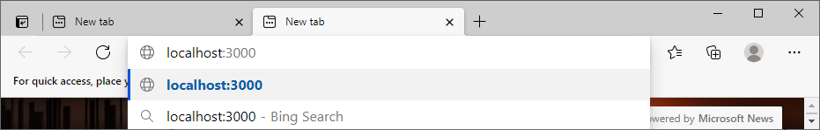
Рисунок 1 – Ввод адреса веб-клиента в адресную строку браузера
При запуске приложения впервые (или после выхода из сессии), пользователь должен авторизоваться (указать свой логин и пароль) (рисунок 2):
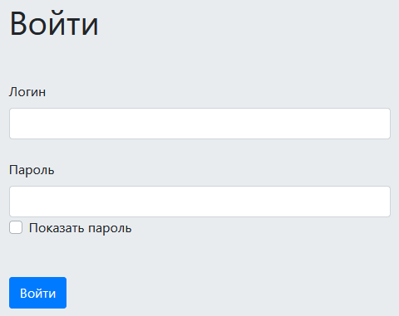
Рисунок 2 – Форма авторизации
При успешной авторизации пользователь попадает на главную страницу.
Главной страницей для администратора является страница управления группами (рисунок 3):
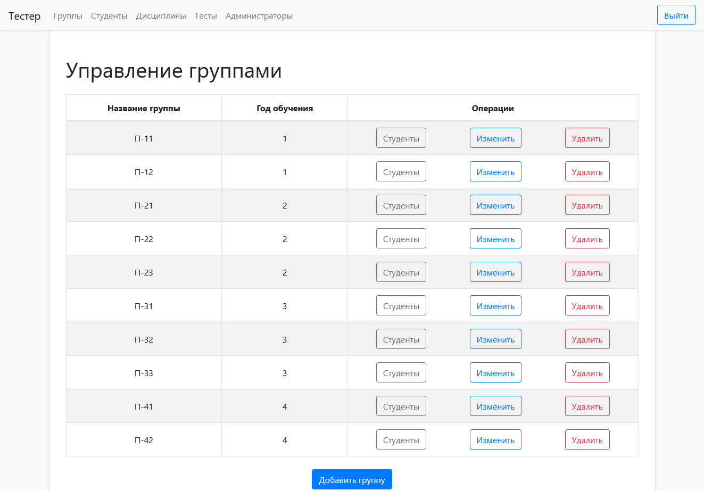
Рисунок 3 – Главная страница для администраторов
Главной страницей для администратора является страница выбора дисциплины для прохождения тестирования (рисунок 4):
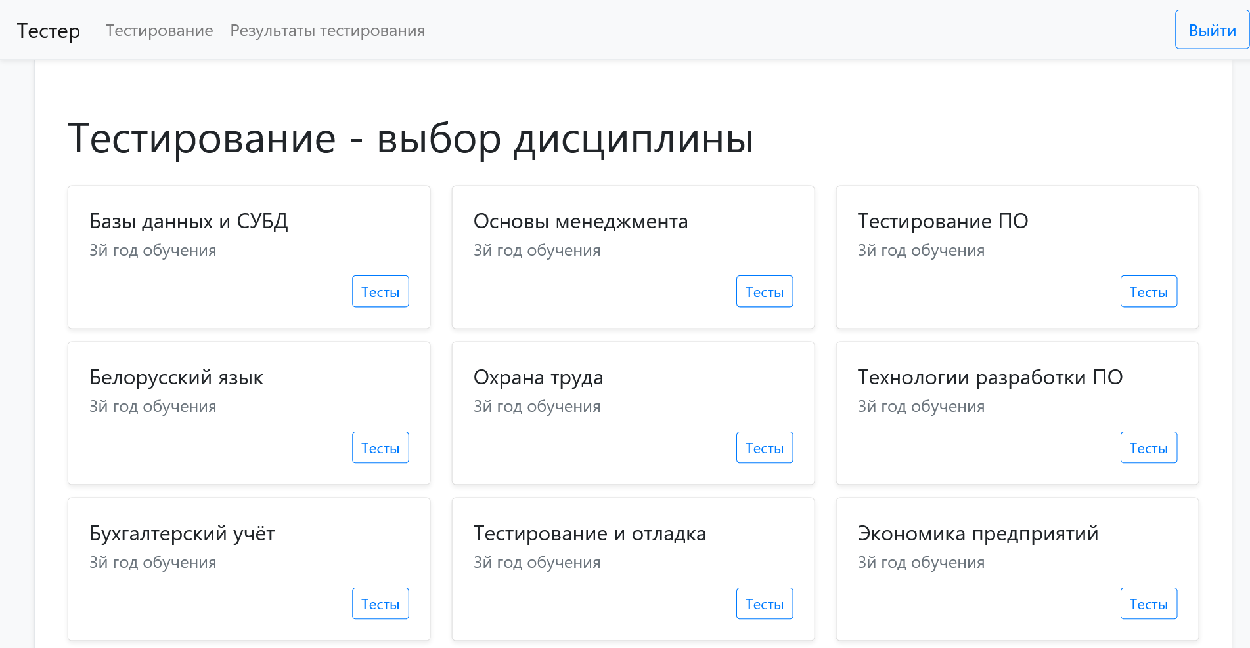
Рисунок 4 – Главная страница для студентов
Все пользователи приложения делятся на 2 типа: администраторы и студенты. Администраторы имеют возможность управлять списками учащихся, групп, дисциплин, создавать, редактировать и удалять тесты, также просматривать результаты тестирования. Студенты могут проходить тестирование и просматривать собственные результаты тестирования.
Рассмотрим возможности студента.
На главной странице учащийся может выбрать дисциплину для прохождения тестирования (рисунок 4). После выбора дисциплины пользователь видит список тестов по выбранной дисциплине (рисунок 5).
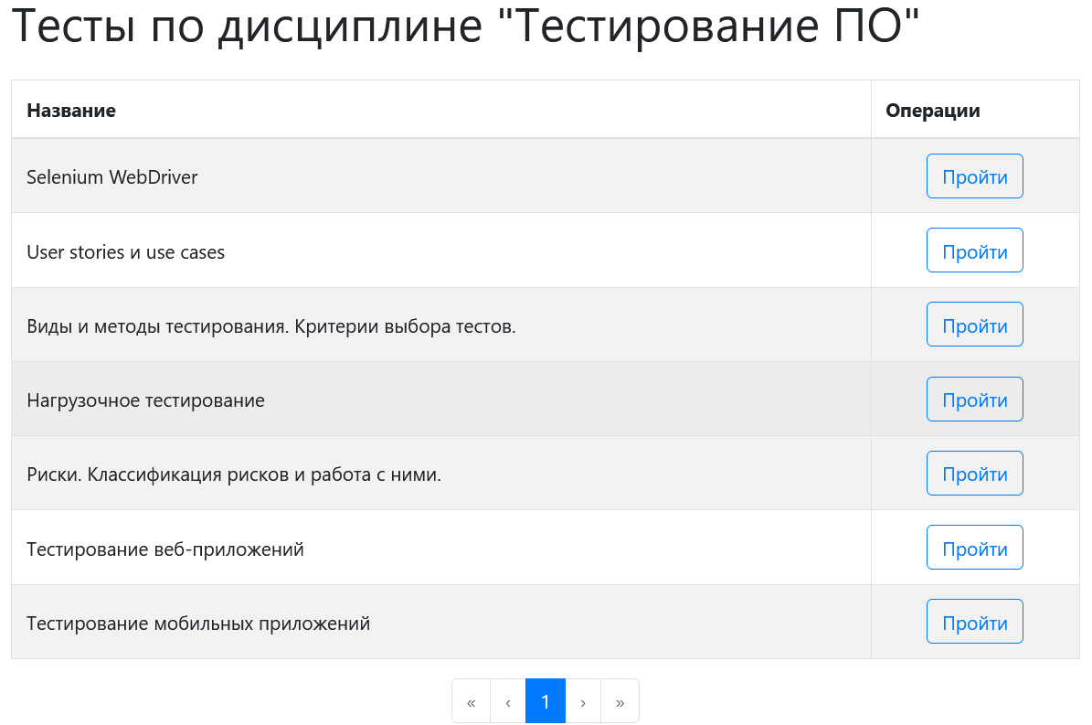
Рисунок 5 – Теcты по выбранной дисциплине
При нажатии на кнопку «Пройти» пользователь будет перенаправлен на страницу прохождения выбранного теста (рисунок 6).
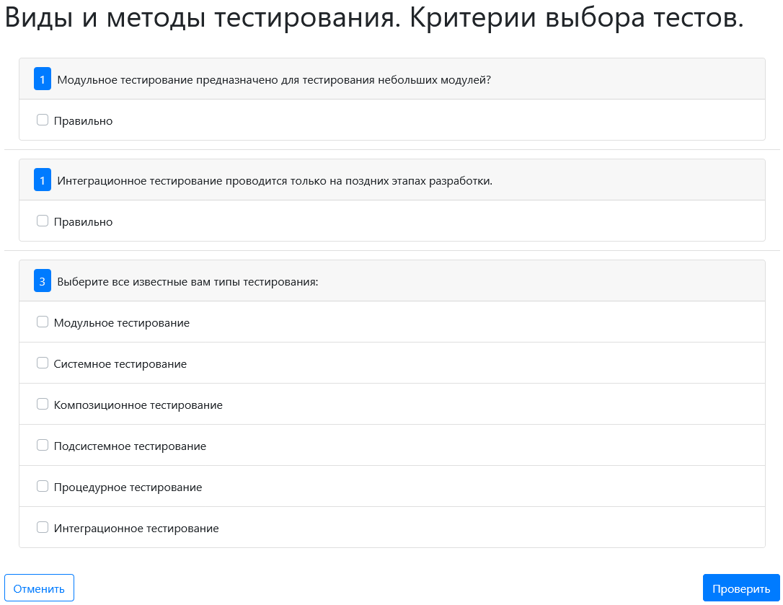
Рисунок 6 – Прохождение выбранного теста
После выполнения теста его можно отправить на проверку, нажав на кнопку «Проверить» под списком вопросов, а что бы отменить прохождение теста нужно нажать кнопку «Отменить» (рисунок 6). При отправке теста на проверку пользователь будет переадресован на страницу результатов тестирования, где будет указано набранное количество баллов по тесту и степень усвоения темы в процентах (рисунок 7):
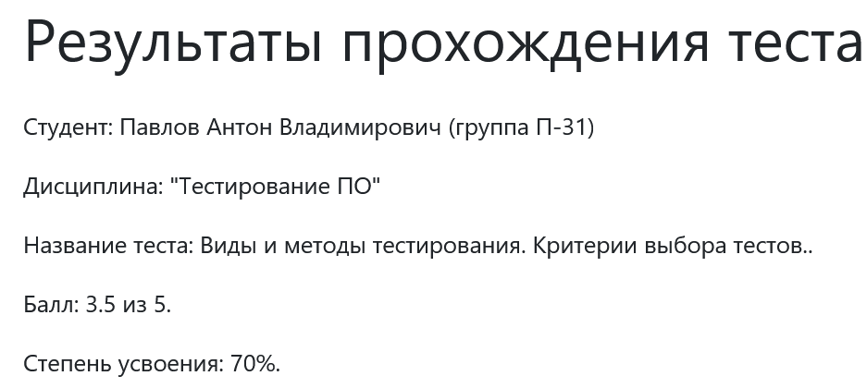
Рисунок 7 – Результаты прохождения теста
Для просмотра результатов тестирования по другим дисциплинам и тестам, пользователь должен перейти в раздел «Результаты тестирования» в верхнем меню управления (рисунок 4). Пользователь будет перенаправлен на страницу со списком изучаемых дисциплин (рисунок 8):
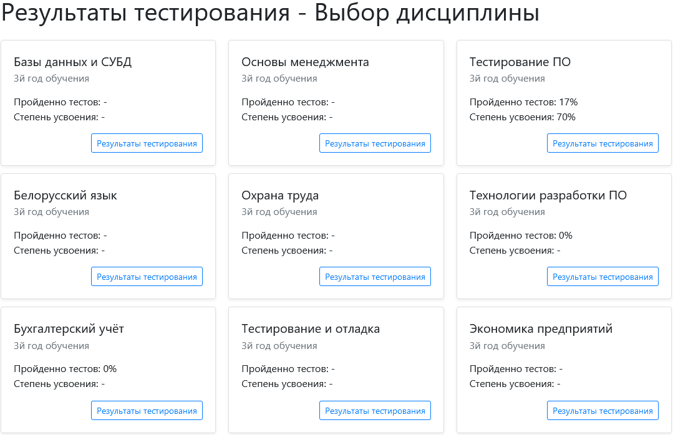
Рисунок 8 – Список изучаемых дисциплин
В блоке каждой дисциплины указано количество пройденных тестов (в процентном соотношении ко всем тестам по дисциплине) и средняя степень усвоения тем, по которым были пройдены тесты. Если учащийся не прошёл ни одного теста по дисциплине, то вместо процентного показателя степени усвоения будет стоять прочерк. Если по дисциплине нет ни одного теста, то вместо процентного показателя количества пройденных учащимся тестов будет стоять прочерк. Что бы просмотреть результаты тестирования по отдельной дисциплине нужно нажать на кнопку «Результаты тестирования» в блоке с интересующей дисциплиной, после чего пользователь будет переадресован на страницу с результатами тестирования по выбранной дисциплине (рисунок 9):
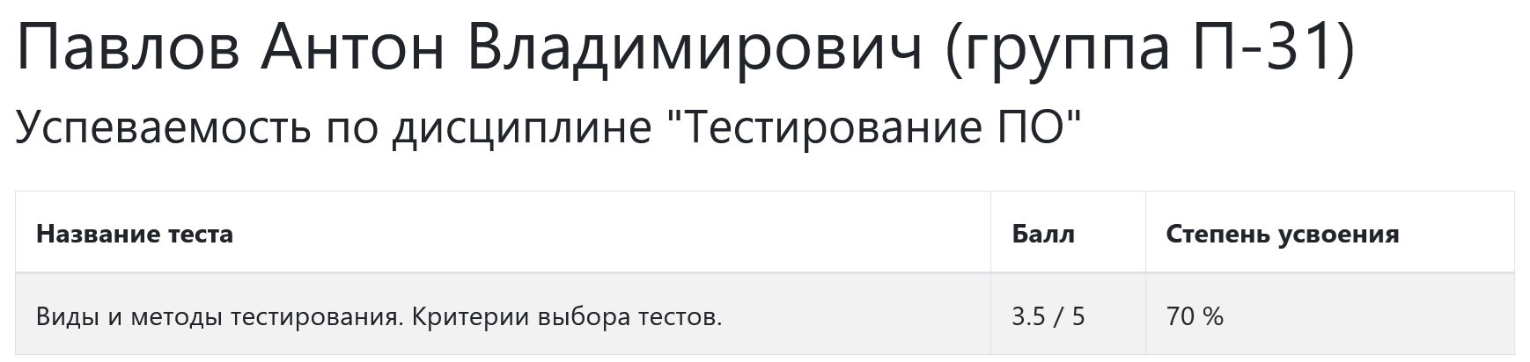
Рисунок 9 – Результаты тестирования по выбранной дисциплине
На данной странице отображаются результаты тестирования по выбранной дисциплине, но в таблицу попадают только записи о пройденных тестах (тест не будет указан в данной таблице пока не будет пройден).
Администратором является любой привилегированный пользователь (директор или заместитель директора учебного заведения, инженер-программист или системный администратор, преподаватель и заведующий отделением).
На главной странице администратора расположен список групп (рисунок 3). Над группами можно совершать следующие операции:
- Перейти к списку студентов группы.
- Изменить группу (название и год обучения).
- Удалить группу.
- Добавить новую группу.
Чтобы изменить или удалить существующую группу необходимо в строке с интересующей группой нажать на кнопку «Изменить» или «Удалить» соответственно. При выборе изменения группы пользователь будет переадресован на страницу с формой для редактирования группы (рисунок 10). После внесения изменений в параметры группы, можно сохранить результат (нажав кнопку «Сохранить изменения») или отменить изменения (нажав кнопку «Отменить»).
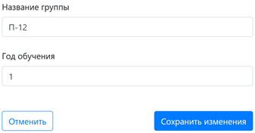
Рисунок 10 – Редактирование группы
Чтобы добавить новую группу необходимо под списком групп нажать на кнопку «Добавить группу» (рисунок 11):
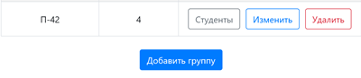
Рисунок 11 – Кнопка добавления группы
При нажатии на кнопку отроется форма добавления группы (рисунок 12), где можно указать название группы и год обучения студентов:
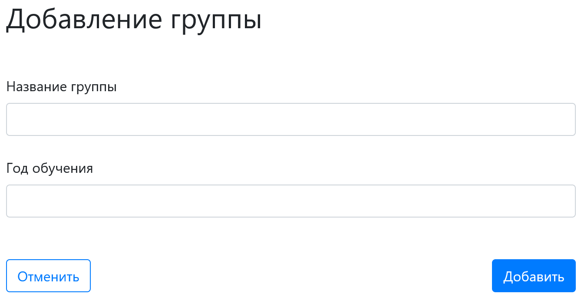
Рисунок 12 – Форма добавления группы
Группу можно создать (нажав кнопку «Добавить») или отменить создание (нажав кнопку «Отменить»).
При нажатии на кнопку «Студенты» пользователь будет перенаправлен в раздел управления учащимися (автоматически будет применён фильтр по группе) (рисунок 13):
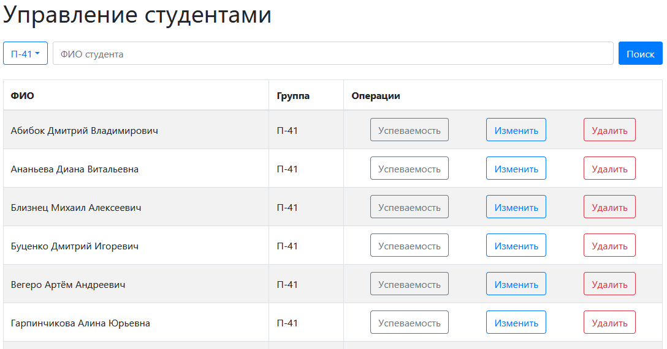
Рисунок 13 – Страница управления студентами
На данной странице кроме списка студентов также присутствует форма фильтрации.
В выпадающем списке можно выбрать группу (или выбрать отображение всех групп) (рисунок 14), а в поле можно написать ФИО студента, по которому будет производиться поиск. Для применения фильтров необходимо нажать кнопку «Поиск».
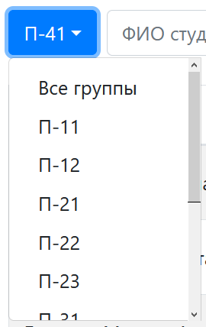
Рисунок 14 – Выпадающий список выбора группы
На странице управления студентами учащиеся представлены в таблице, упорядоченные по ФИО в алфавитном порядке. Подобно странице управления дисциплинами, студентов можно изменить и удалить (кнопки «Изменить» и «Удалить» соответственно), а что бы зарегистрировать нового учащегося необходимо нажать на кнопку «Зарегистрировать нового студента» под таблицей.
Форма регистрации нового студента (рисунок 15):
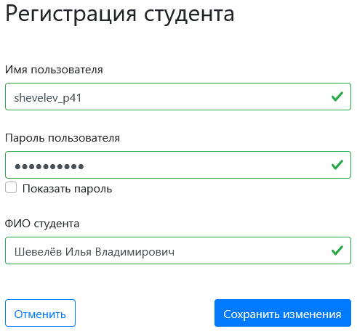
Рисунок 15 – Регистрация нового студента
Форма изменения уже зарегистрированного студента (рисунок 16):
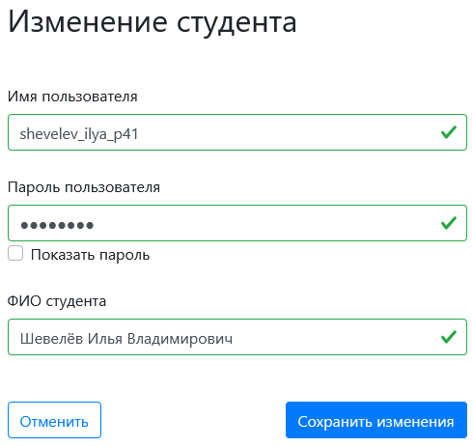
Рисунок 16 – Изменение уже зарегистрированного студента
При нажатии на кнопку «Успеваемость» будет открыта страница успеваемости учащегося (рисунок 8).
На странице управления администраторами располагается список администраторов с элементами управления («Изменить» и «Удалить») и кнопкой для регистрации новых администраторов «Зарегистрировать нового администратора» (рисунок 17).
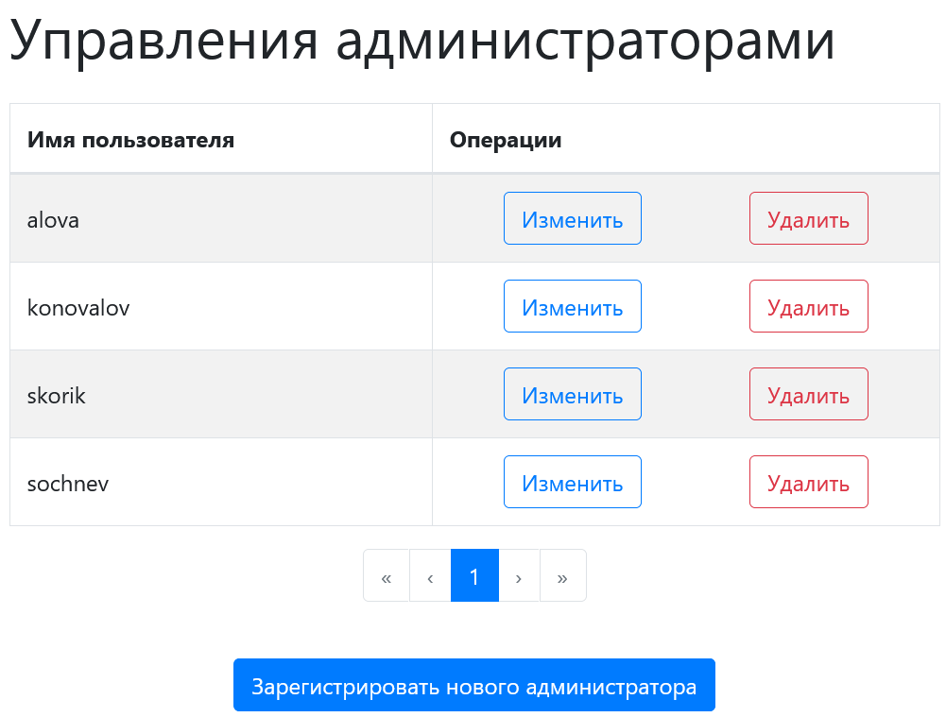
Рисунок 17 – Страница управления администраторами
Форма регистрации нового администратора (рисунок 18):
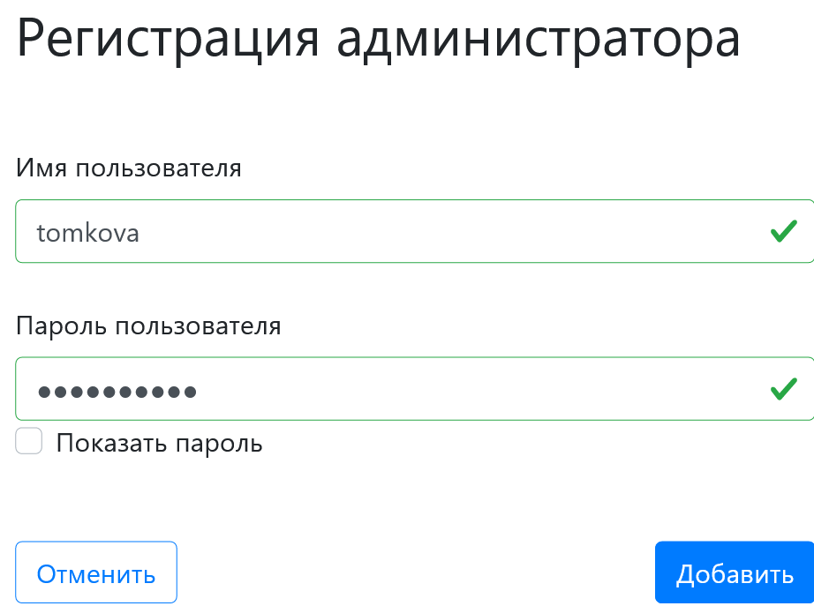
Рисунок 18 – Форма регистрации нового администратора
Форма изменения зарегистрированного администратора (рисунок 19):
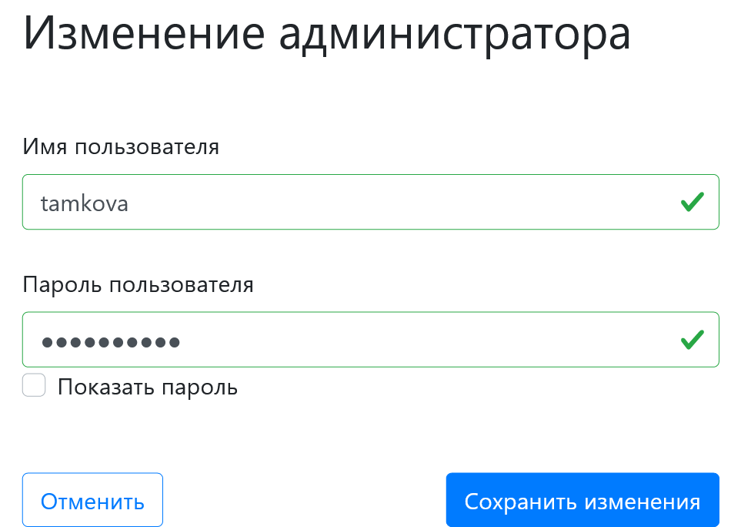
Рисунок 19 – Форма изменения зарегистрированного администратора
На странице управления дисциплинами находится список дисциплин (дисциплины отсортированы сначала в порядке возрастания года обучения, а потом в алфавитном порядке по названию) и фильтр дисциплин (по году обучения и названию дисциплины) (рисунок 20):
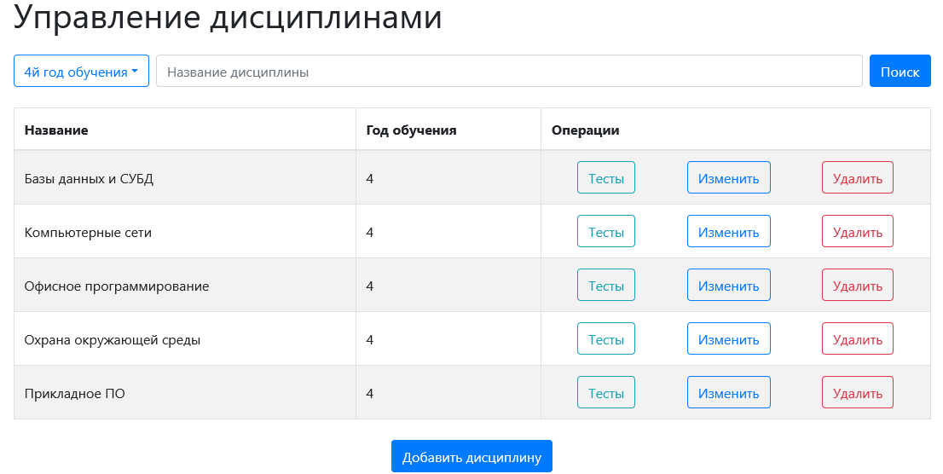
Рисунок 20 – Управление дисциплинами
Формы добавления и изменения дисциплин представлены на рисунке 21:
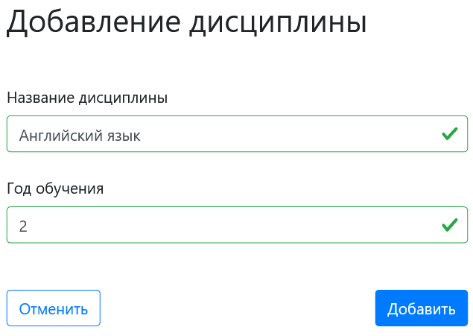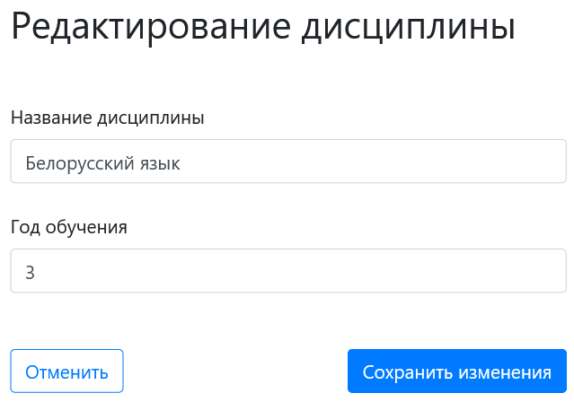
Рисунок 21 – Формы добавления и изменения дисциплины
При нажатии кнопки «Тесты» пользователь будет переадресован на страницу управления тестами (в фильтре будет указана выбранная дисциплина) (рисунок 22):
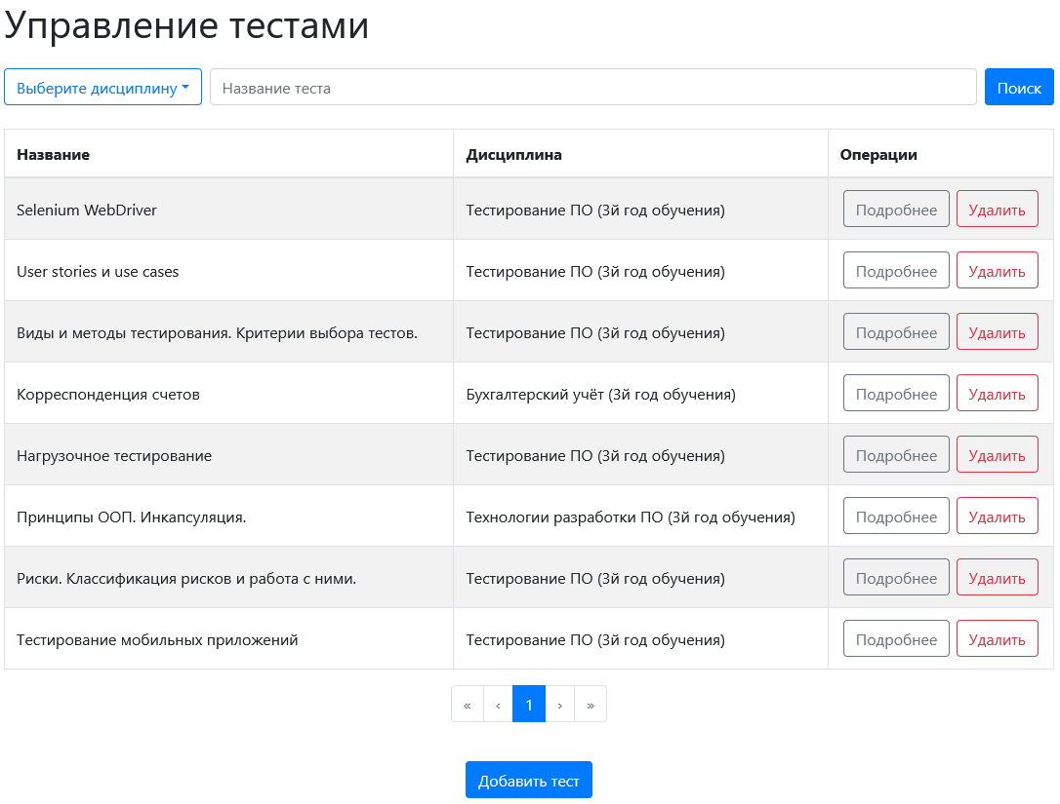
Рисунок 22 – Страница управления тестами
На странице управления тестами находятся таблица существующих тестов (тесты отсортированы в алфавитном порядке по названию) и форма для фильтрации тестов (по дисциплине и названию теста). Форма добавления теста представлена на рисунке 23:
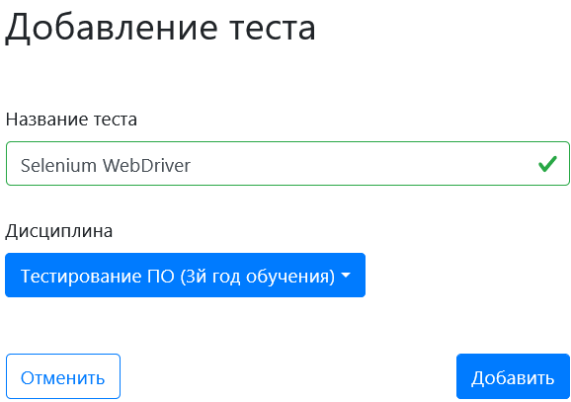
Рисунок 23 – Форма добавления теста
При нажатии кнопки «Подробнее» пользователь будет переадресован на страницу редактирования теста. На странице управления тестом можно изменить название теста, добавить или удалить вопросы, поменять текст вопроса или варианты ответов, указать новую стоимость вопросов (рисунок 24):
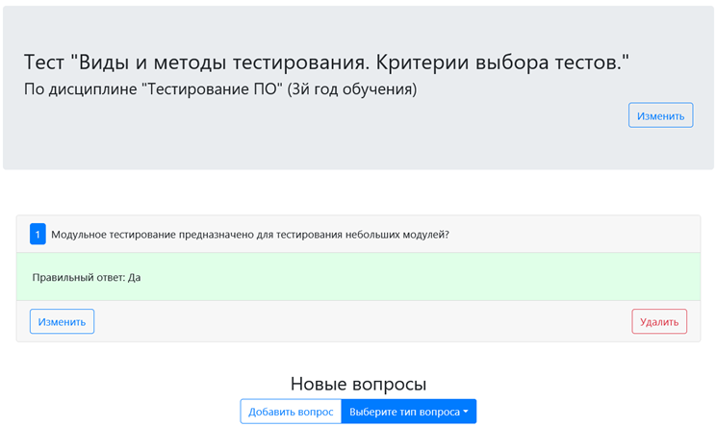
Рисунок 24 – Страница управления тестом.
На странице управления тестом находится элемент управления названием теста, который позволяет просматривать текущее название теста и изменять его (рисунок 25); список вопросов в тесте, позволяющий редактировать и удалять вопросы; список новых вопросов, которые могут быть добавлены в тест и кнопка для создания нового вопроса (с выбором типа вопроса из выпадающего списка) (рисунки 26-27).
Элемент управления названием теста представлен на рисунке 25:
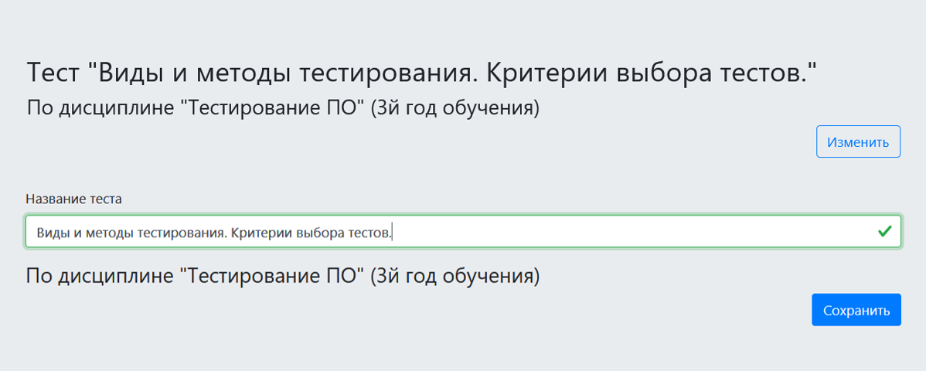
Рисунок 25 – Элемент управления названием теста
Блок списка новых вопросов (рисунок 26):
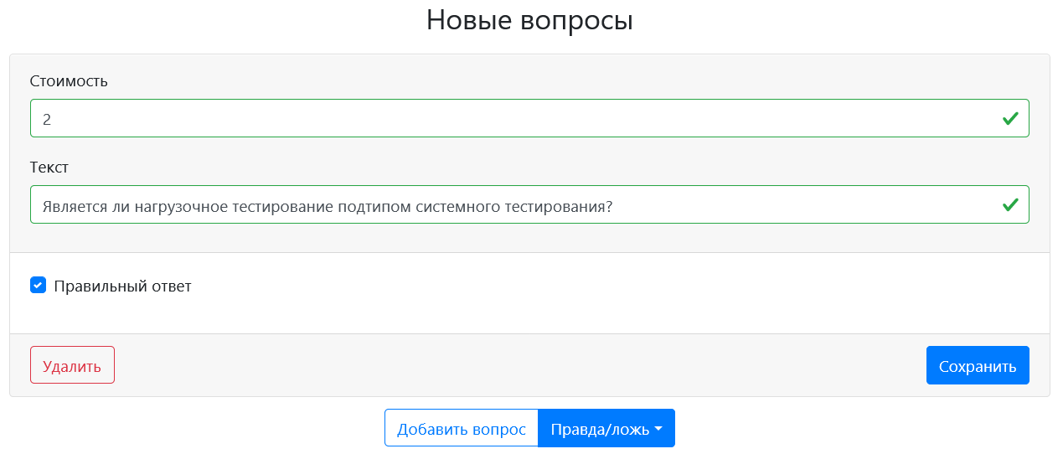
Рисунок 26 – Список новых вопросов
Кнопка для создания нового вопроса с возможностью выбора вопроса из выпадающего списка (рисунок 27):
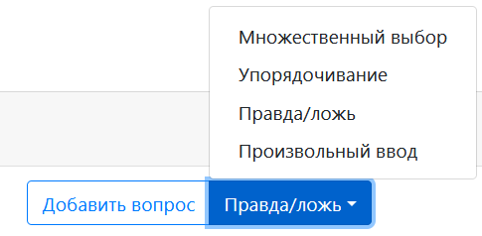
Рисунок 27 – Кнопка для создания нового вопроса
Программный продукт предоставляет возможность для работы с четырьмя типами вопросов:
- Вопрос с множественным выбором.
- Вопрос на упорядочивание.
- Вопрос с ответом «да / нет».
- Вопрос с возможностью произвольного ввода.
Для добавления нового вопроса необходимо выбрать его тип и нажать кнопку добавления вопроса (рисунок 27), после чего шаблон вопроса появится в списке новых вопросов (рисунок 26).
При нажатии кнопки «Изменить» форма вопроса переходит в состояние редактирования (по внешнему виду очень похожа на добавление нового вопроса) (рисунок 28):
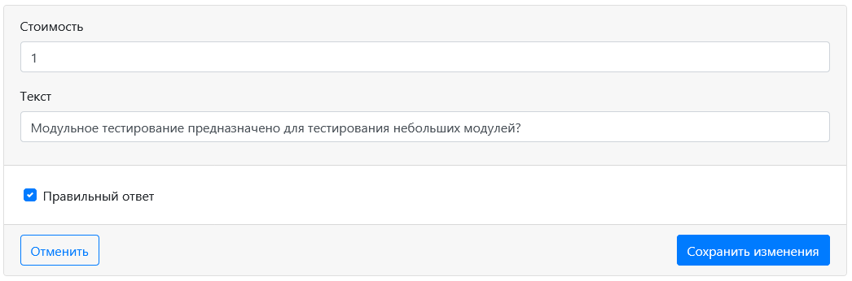
Рисунок 28 – Форма редактирования вопроса
Внесённые изменения можно сохранить (кнопка «Сохранить изменения») или отменить (кнопка «Отменить»). После сохранения или отмены внесённых изменений, форма вопроса вернётся в стандартное состояние.
Сообщения оператору
Вводимые пользователем данные проходят проверку и в случае возникновения ошибки, возле поля ввода будет отображено сообщение, информирующее пользователя о возникшей проблеме.
Сообщения при вводе неверного логина или пароля (рисунок 32):
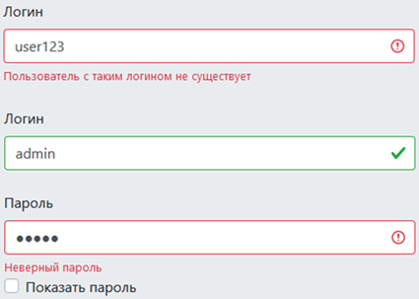
Рисунок 32 – Сообщения о неверном логине или пароле
Сообщения о необходимости заполнения полей (рисунок 33):
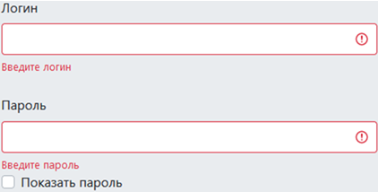
Рисунок 33 – Сообщения о необходимости заполнения полей

